Страница «Реестр специалистов»
Правила | Описание
R.1 | Требуется:  При загрузке модуля РСТИ активной вкладкой по умолчанию должна быть страница «Реестр специалистов»  Ожидаемый результат:  При загрузке модуля отображается интерфейс, который состоит из хедера с логотипом организации, наименованием реестра, бокового меню для навигации по вкладкам и рабочей области (по умолчанию в рабочей области открывается страница «Реестр специалистов».
R.1.1 | При загрузке модуля РСТИ отображается следующий интерфейс:  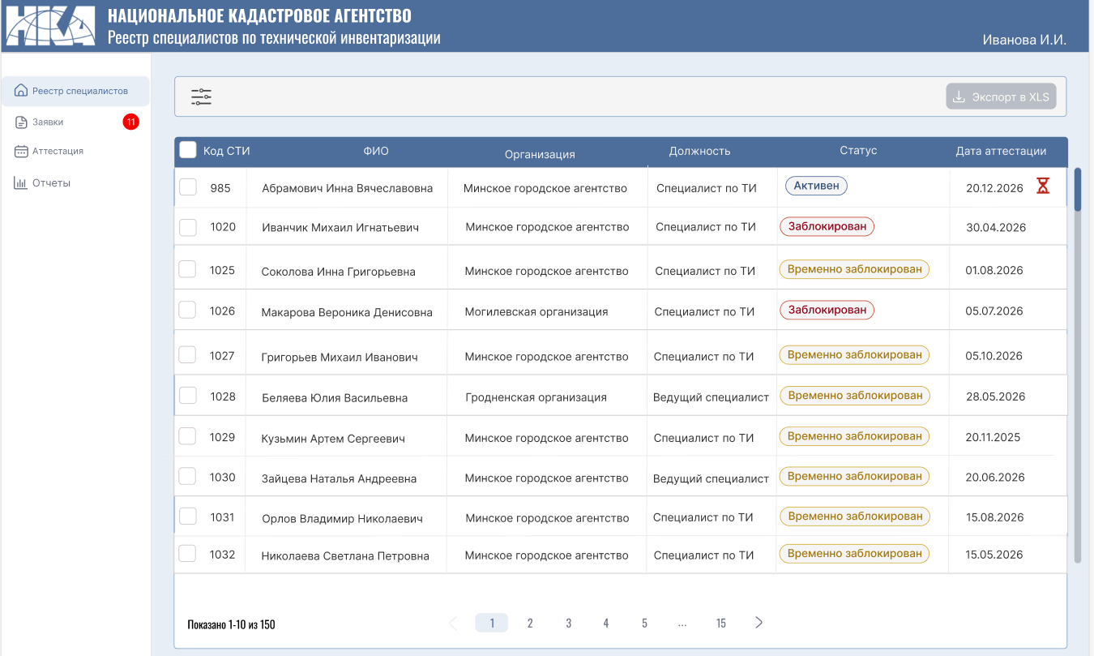  Рисунок 1 – Интерфейс модуля РСТИ
R.1.1.1 | Раздел: Хедер  - Фон: Залит синим цветом(#4D6D9A)  - Левая часть: отображается логотип организации(https://cdn.phototourl.com/free/2026-06-17-58ea6f18-dd52-497d-849d-9b9fad75aba3.png), наименование организации и полное наименование реестра(шрифт: Oswald.)  Правая часть: отображается ФИО текущего пользователя.
R.1.2 | Раздел: Навигация  - Расположение: Вертикальное меню навигации расположено слева под хедером.  - Описание элементов меню навигации: «Реестр специалистов», «Заявки», «Аттестация», «Отчеты» элементы состоят из пиктограммы и наименования страницы.  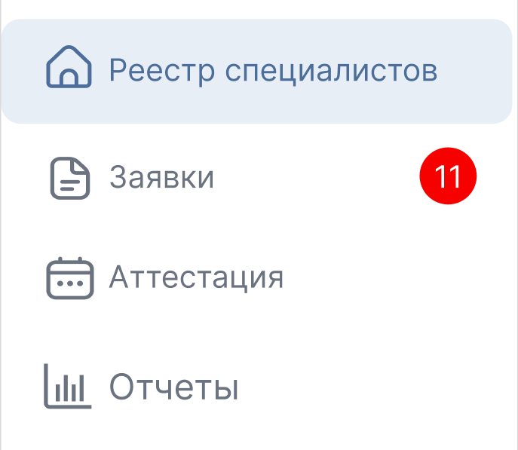  Рисунок 2 – Элементы навигации  По умолчанию выделен «Реестр специалистов».  Отображение элементов навигации:  - Для активной страницы: фон заливки: светло-голубой цвет(#E8EEF5), пиктограмма и текстовое наименование страницы отображаются синим цветом(#4D6D9A).  - Для неактивных страниц фон заливки отсутствует, пиктограммы и наименования страниц отображаются серым цветом(#6B7280).  - При наведении курсора мыши на неактивную страницу фон раздела подсвечивается светло-серым цветом(#F1F1F1)  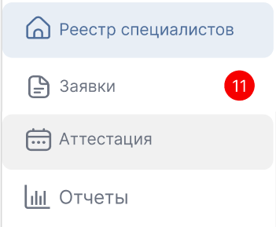  Рисунок 3 – Отображение элементов навигации  Дополнительно: в элементе навигации «Заявки»: отображается пиктограмма с количеством необработанных заявок, фон пиктограммы отображается красным цветом(#F60000) и текстовое наименование отображается белым цветом(#FFFFFF)
R.1.3 | Раздел: Рабочая область  - Расположение: Находится справа от вертикального меню навигации.  - Цвет основного фона: Светло-голубой(#E8EEF5)  - Состав рабочей области: Блок фильтрации данных, Блок со списком специалистов, Элементы пагинации для навигации по страницам списка  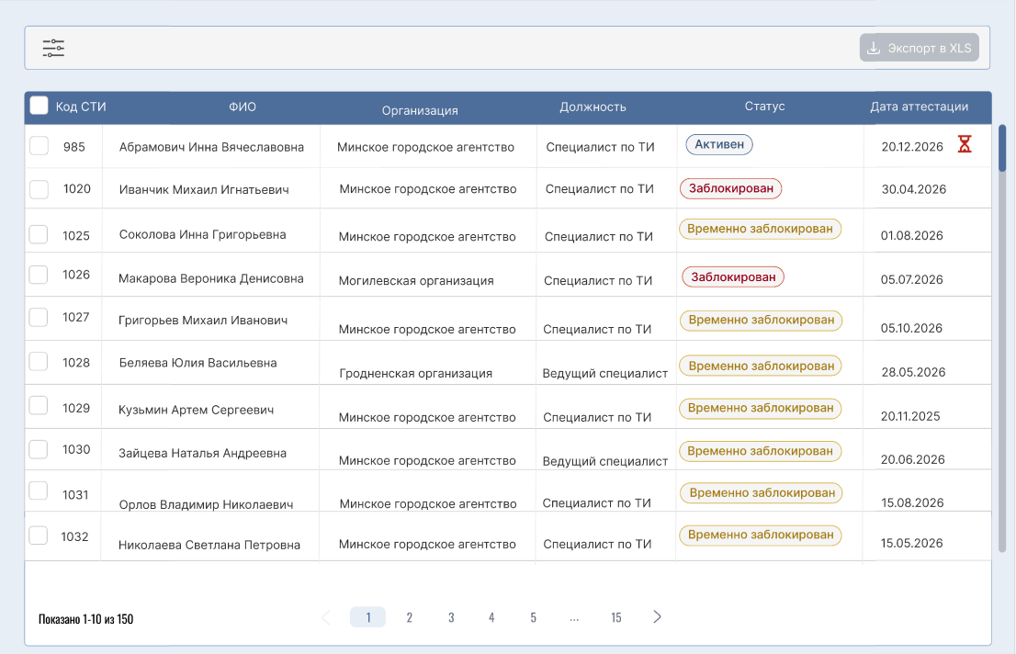  Рисунок 4 – Рабочая область
R.1.3.1 | Блок фильтрации данных:  Панель фильтрации располагается в верхней части рабочей области в виде прямоугольной зоны с заливкой белого цвета(#F5F5F5).  По умолчанию слева отображается пиктограмма фильтра и справа кнопка экспорта в неактивном состоянии.  Рисунок 5 – Панель фильтрации по умолчанию  При клике на пиктограмму фильтра появляются поля фильтрации:  – «Код СТИ». Поиск осуществляется при вводе числовых значений (начинается поиск при вводе одного символа).  – «ФИО». Поиск осуществляется при вводе символов русского алфавита (начинается поиск при вводе одного символа).  – «Организация». При клике отображается список значений классификатора ORGANIZATION поля SHORT_NAME.  – «Должность» При клике отображается список значений классификатора POSITION поля POSITION_NAME.  – «Статус» При клике отображается список значений классификатора STATUS поля STATUS_NAME.  Рисунок 6 – Открытая панель фильтрации  При повторном клике на пиктограмму фильтра, панель фильтрации возвращается в состояние по умолчанию.
R.1.3.2 | Блок списка специалистов:  Панель списка специалистов располагается в центральной части рабочей области и представляет собой таблицу с перечнем специалистов.  На одной странице отображается не более 10 записей специалистов.  По умолчанию записи отображаются в виде строк таблицы, отсортированных по полю «Код СТИ» в порядке убывания (от более поздних записей к более ранним).  Таблица содержит следующие столбцы:  – «Чекбокс выбора записи». В первой колонке каждой строки отображается чекбокс выбора записи. При установке флага запись добавляется в список записей для экспорта.  В заголовке таблицы расположен общий чекбокс. При его выборе автоматически отмечаются все записи.  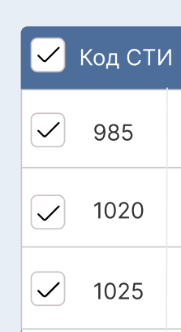  Рисунок 7 – Колонка активных чекбоксов  Если выбрана хотя бы одна запись, кнопка «Экспорт в XLS» становится активной. При отсутствии выбранных записей кнопка отображается в неактивном состоянии.    Рисунок 8 - Кнопка без выбранного чекбокса    Рисунок 9 - Кнопка с выбранным чекбоксом  – «ФИО». Отображаются фамилия, имя и отчество специалиста.  В случае отсутствия отчества отображается «–».  – «Организация». Отображается краткое наименование организации, к которой относится специалист.  – «Должность». Отображается должность специалиста.  – «Статус». Отображается текущее состояние учетной записи специалиста. Значение статуса отображается в виде цветовой метки.  Столбец может принимать следующие значения:  - «Активен». Отображается внутри овала с синим цветом контура и текста(#304F7B).  - «Заблокирован». Отображается внутри овала с красным цветом контура и текста(#960018).  - «Временно заблокирован». Отображается внутри прямоугольника с желтым цветом контура и текста(#A47A10).  – «Дата аттестации». Отображается дата последней аттестации специалиста. Дата отображается в формате дд.мм.гггг. Если срок действия аттестации истекает менее чем через 30 календарных дней, справа от даты аттестации отображается пиктограмма в виде песочных часов.
R.1.3.3 | Блок с элементами пагинации для навигации по страницам списка:  Панель пагинации, предназначенная для навигации между страницами списка, располагается под таблицей списка специалистов.  Панель пагинации содержит:  - Кнопка перехода на предыдущую страницу. Отображается в виде пиктограммы «<» с цветом (#6B7280) фонового выделения нет.  - Номера страниц. Текущая страница отображается в виде кнопки со светло-серым фоном(#E8EEF5). Остальные номера страниц отображаются без фонового выделения.  - Кнопка перехода на следующую страницу. Отображается в виде пиктограммы «>» с цветом (#6B7280) фонового выделения нет.    Рисунок 10 – Блок с элементами пагинации  При отображении первой и последней страницы кнопка перехода на предыдущую(следующую) страницу недоступна для нажатия и отображается серым цветом(#EFEFEF).    Рисунок 11 – Блок с неактивным элементов первой страницы  В левой части панели пагинации отображается информация о диапазоне выведенных записей и общем количестве записей реестра в формате:  «Показано XX–XX из XX».  Вертикальный скролл. Отображается по правой стороне таблицы.  Полоса прокрутки состоит из следующих элементов:  - Область прокрутки (трек) — неподвижная вертикальная область светло-серого цвета(#B9BEC6), отображающая доступный диапазон прокрутки содержимого.  - Бегунок (ползунок, thumb) — подвижный элемент темно-синего цвета(#4D6D9A), расположенный внутри области прокрутки. Положение бегунка соответствует текущему положению пользователя в списке записей.  - Верхняя и нижняя границы области прокрутки — определяют начало и конец списка отображаемых данных.  Размер бегунка зависит от соотношения количества отображаемых записей к общему количеству записей текущей страницы: чем больше(меньше) данных помещается в видимой области, тем больше(меньше) размер бегунка.
R.1.4
R.1.5 | Доступ к странице «Реестр специалистов» предоставляется пользователям с ролями:  - «Администратор реестра»: отображаются все профили специалистов.  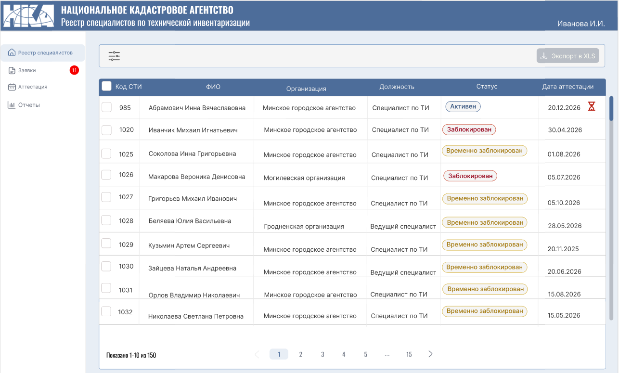  Рисунок 12 – Интерфейс РСТИ при запуске пользователя с ролью: «Администратор реестра»  - «Сотрудник ТОР»: отображаются профили специалистов соответствующего региона.  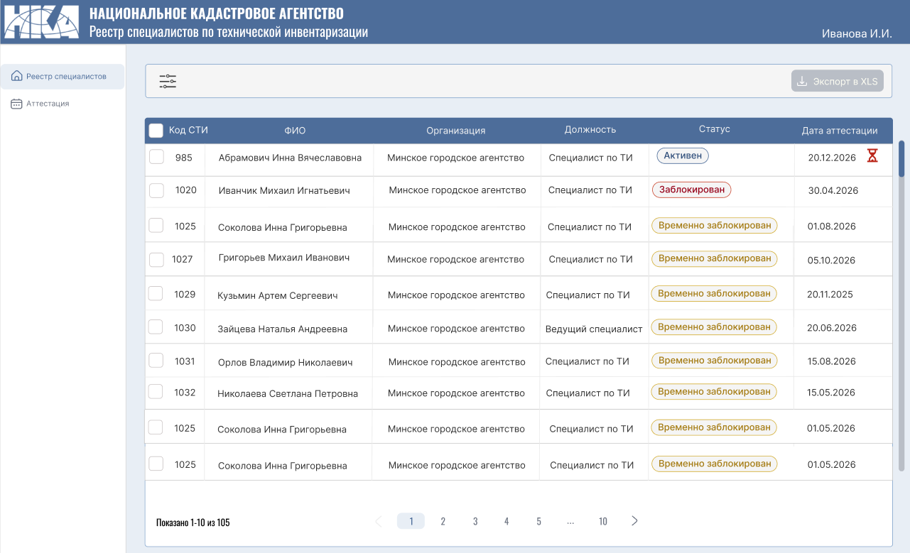  Рисунок 13 - Интерфейс РСТИ при запуске пользователя с ролью «Сотрудник ТОР»
R.2 | Требуется:  При открытии профиля специалиста пользователю отображается подробная информация о выбранном специалисте из реестра.  Ожидаемый результат:  Открывается модальное окно «Профиль специалиста», содержащее сведения о специалисте, месте работы и образовании.
R.2.1 | При открытии модального окна «Профиль специалиста» фоновая страница «Реестр специалистов» затемняется и отображается с эффектом размытия.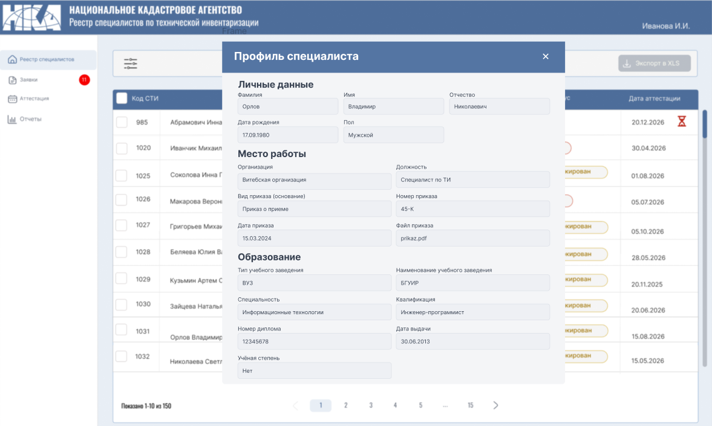  Рисунок 14 – Интерфейс модального окна «Профиль специалиста»
R.2.1.1 | Открытие модального окна осуществляется двойным нажатием левой кнопки мыши по строке специалиста в таблице реестра.  Если объем отображаемой информации превышает высоту окна, внутри модального окна отображается вертикальная полоса прокрутки.  Рисунок 13 – Вертикальная полоса прокрутки
R.2.1.2 | Раздел: Хедер  - Фон: Залит синим цветом(#4D6D9A)  - Левая часть: отображается наименование подмодуля «Профиль специалиста»  Правая часть: отображается ФИО текущего пользователя.  - Правая часть: отображается пиктограмма «X», предназначенная для закрытия модального окна и возврата на страницу «Реестр специалистов».
R.2.2 | Раздел «Личные данные» содержит следующие поля:  - «Фамилия». Отображается значение поля LAST_NAME.  - «Имя». Отображается значение поля FIRST_NAME.  - «Отчество». Отображается значение поля MIDDLE_NAME. При отсутствии значения отображается «–».  - «Дата рождения». Отображается значение поля BIRTH_DATE в формате дд.мм.гггг.  - «Пол». Отображается значение поля GENDER.  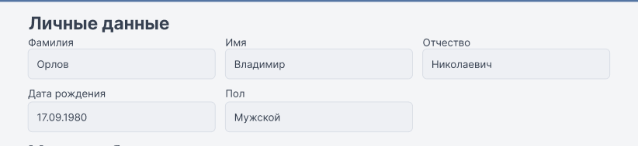  Рисунок 14 – Раздел «Личные данные»
R.2.2.1 | Раздел «Место работы» содержит следующие поля:  - «Организация». Отображается полное наименование организации, к которой относится специалист.  - «Должность». Отображается текущее наименование должности специалиста.  - «Вид приказа». Отображается вид приказа.  - «Номер приказа». Отображается буквенно-цифровое значение номера приказа.  - «Дата приказа». Отображается значение поля ORDER_DATE в формате дд.мм.гггг.  - «Файл приказа». Отображается наименование прикрепленного файла приказа с расширением(PDF, DOCX, DOC)  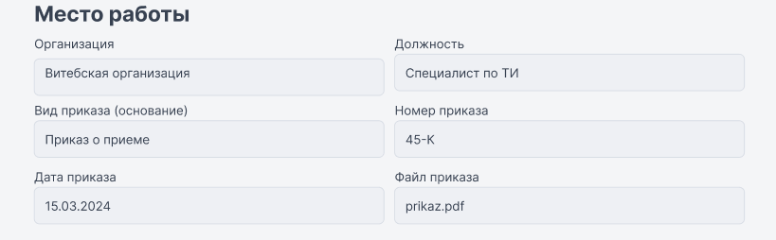  Рисунок 15 – Раздел «Место работы»
R.2.2.2 | Раздел «Образование» содержит следующие поля:  - «Тип учебного заведения». Отображается тип образовательного учреждения, указанный в документе об образовании.  - «Наименование учебного заведения». Отображается полное наименование образовательного учреждения.  - «Специальность». Отображается специальность, указанная в документе об образовании.  - «Квалификация». Отображается квалификация, указанная в документе об образовании.  - «Номер диплома». Отображается значение номера документа об образовании.  - «Дата выдачи». Отображается дата выдачи диплома в формате дд.мм.гггг.  «Учёная степень»: отображается значение ученой степени специалиста. Если отсутствует, отображается значение «Нет».  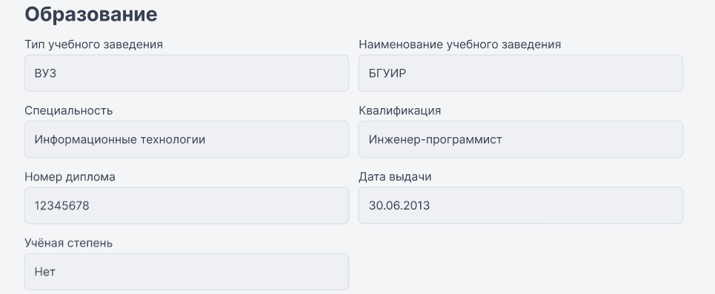  Рисунок 16 – Раздел «Образование»
R.2.3 | Закрытие модального окна осуществляется одним из следующих способов:  - нажатием на пиктограмму «X» в правой части хедера.  - нажатием клавиши Esc на клавиатуре.  - нажатием вне области модального окна.  После закрытия модального окна пользователь возвращается на страницу «Реестр специалистов», при этом состояние списка, фильтрации и пагинации сохраняется.

